CENTRO DE AUTO AYUDA

DESCRIPCIÓN  DEL  PROGRAMA | Centro de Auto Ayuda se desarrolló para ayudar a las personas que se representan en el derecho de la familia y casos Iimitados de Tutela y asuntos civiles. El Centro de Auto Ayuda puede asistir con lo siguiente:  TALLERES PAQUETES DE MUESTRA REVISAR SOLAMENTE  Disolución Emancipación Violencia Doméstica  Separación Legal Cambio de nombre Civil Acoso Civil  Nulidad Adopción de Padrastro Abuso de Ancianos  Primera vez Todo casos de familia  Custodia Tribunal de Reclamo Menor  Primera Vez Visitas Casos civiles limitados  Declaración de Revelacón  Revisión de documentos:  Debe llevar su paquete de muestra para asistir a una revisión de documentos.  Los horarios de los talleres están disponibles en el juzgado o en el enlace .
180 E. Weber Ave. Suite 105, Stockton, Ca 95202
selfhelp@sjcourts.org
(209)992-5283
SITIO WEB | www.sjcourts.org/self-help/pro-per-clinic/
HORAS DE TRABAJO | Lunes a Viernes de 8:00am a 2:00pm.
COSTOS/HONORARIOS | No hay costos ni honorarios para usar los servicios del centro de auto ayuda.
TIEMPO DE ESPERA | Su tiempo de espera puede variar dependiendo de cuando llegue a la clínica y el número de personas que ya están siendo ayudadas.
QUE ESPERAR Y LLEVAR CON USTED? | Cuando llegue tendrá que registrarse o registrarse en la ventana para un taller. Tome asiento y espere a que le llamen su nombre. El personal de la clínica discutirá la cuestión con lo que necesita, le ayudará a entender el sistema judicial y le dará instrucciones sobre cómo llenar los formularios necesarios.  Debe traer una copia de todos los documentos judiciles relacionados con su caso organizados por fecha.  No traiga a los niños(a) a la clínica. Muchas veces las cuestiones que se discutirán no son apropiadas para que los niños escuchen.  Tenga en cuenta que el centro de auto ayuda no proporciona asesoramiento legal y no lo representará en el juzgado. La clínica está disponible para ambas partes.
CÓMO LLEGO HASTA AHĺ? | 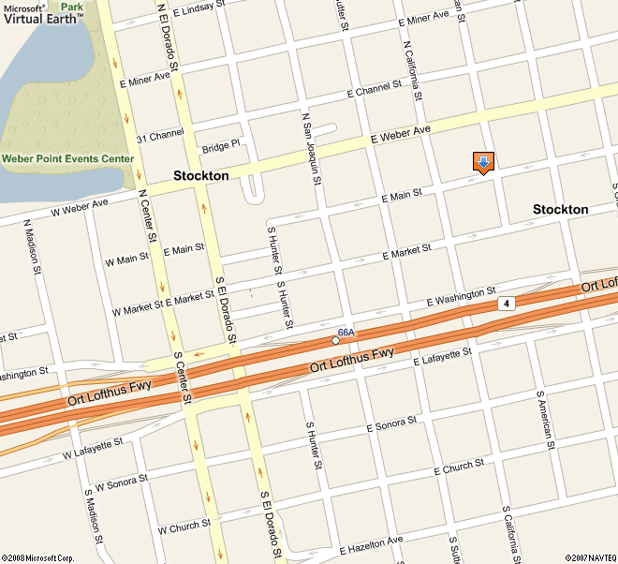

FECHAS JUDICIALES FUTURAS:

FECHA/HORA DEPARTAMENTO NÚMERO DE CASO
________________________ _________________ _______________________________
________________________ _________________ _______________________________
________________________ _________________ _______________________________
PRÓXIMAS CITAS:

AGENCIA/PROGRAMA FECHA/HORA
________________________________________ ____________________________
________________________________________ ____________________________
________________________________________ ____________________________

NOTES:

_____________________________________________________________________________________________

_____________________________________________________________________________________________

_____________________________________________________________________________________________

_____________________________________________________________________________________________

_______________________________________________________________________________________________

